Notas para el facilitador

DIGA:  El módulo Participación de residentes y familiares de este kit de herramientas se centra en los roles y las responsabilidades de los residentes y familiares como miembros del equipo de seguridad del centro. Impulsar la participación de los residentes y familiares como colaboradores ayudará a garantizar que sean participantes activos en los cuidados y en el proceso de toma de decisiones, y que entiendan cómo el centro utiliza los recursos para reducir las lesiones y mejorar la seguridad. | DIAPOSITIVA 1  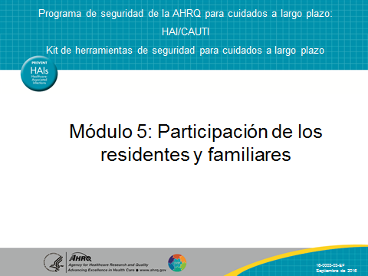
DIGA:  En este módulo, haremos lo siguiente:  - Definir el cuidado centrado en los residentes y familiares  - Describir los conceptos clave del cuidado centrado en los residentes y familiares en centros de cuidados a largo plazo  - Explicar la importancia de impulsar la participación de los residentes y familiares para mejorar la cultura de seguridad  - Describir diferentes métodos para impulsar la participación de residentes y familiares en iniciativas de seguridad, especialmente cuando se trata de reducir infecciones causadas por el uso de catéteres urinarios  - Hablar sobre los diversos roles y cómo cada rol puede contribuir a mejorar la calidad y la seguridad | DIAPOSITIVA 2  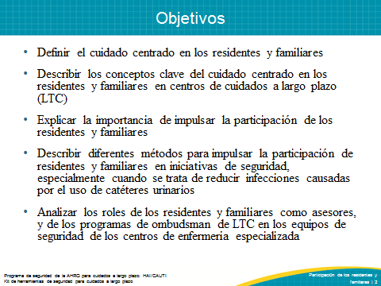
DIGA:  Hablemos acerca del cuidado centrado en los residentes y familiares. | DIAPOSITIVA 3  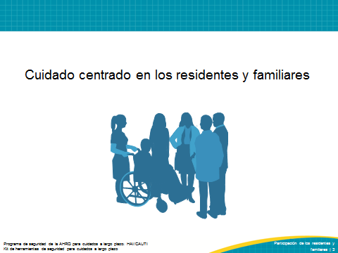
DIGA:  La campaña “Advancing Excellence” describe el cuidado centrado en los residentes y familiares de la siguiente manera: “El cuidado centrado en las personas promueve la elección, el objetivo y el significado en la vida cotidiana de los residentes en un centro de cuidados a largo plazo. El cuidado centrado en las personas significa que los residentes de un centro de enfermería especializada reciben apoyo para alcanzar el nivel de bienestar físico, mental y psicosocial que sea factible individualmente. Esta meta tiene en cuenta la importancia de mantener a la persona en el centro de la planificación de los cuidados y del proceso de toma de decisiones. Los planes de cuidado son documentos activos que se modifican para reflejar las necesidades cambiantes de cada persona. Mediante el cuidado centrado en las personas, el personal prioriza la observación y la escucha activas, de modo que puedan adaptarse a las necesidades cambiantes de cada residente independientemente de las capacidades cognitivas”.  En el entorno del centro de cuidados a largo plazo, las personas son los residentes y sus familias. El residente determina los familiares. Los residentes, siempre que sea posible, determinan hasta qué grado la familia participa activamente en las decisiones relacionadas con sus cuidados.  En el cuidado centrado en las personas, las preferencias actuales o pautas anteriores de los residentes forman la base para las decisiones relacionadas con la rutina de los residentes. Los conceptos centrales del cuidado centrado en las personas, según la definición del Institute of Patient and Family Centered Care (Instituto de Cuidado Centrado en Pacientes y Familiares), incluyen: dignidad y respeto, intercambio de información, participación y colaboración.  Dignidad y respeto  Los proveedores de cuidado de la salud escuchan y tienen en cuenta las perspectivas y elecciones de los residentes, prestan atención al carácter, los conocimientos, los valores, las creencias y los antecedentes religiosos y culturales de los residentes y sus familias. Todas estas variables se incorporan a la planificación y a los cuidados brindados.  Intercambio de información  Los proveedores comparten información completa e imparcial con los residentes y familiares de manera tal que sea fácil de entender y aborde inquietudes o responda preguntas. Los residentes y familiares reciben información oportuna, completa y exacta para participar en los cuidados y en la toma de decisiones.  Participación  Se alienta a los residentes y familiares a participar en los cuidados y en la toma de decisiones, en el nivel que elijan.  Colaboración  Los residentes, familiares, proveedores y directivos a cargo del cuidado de la salud colaboran en el desarrollo, la ejecución y la evaluación de políticas y programas, así como en el diseño del centro, la educación profesional y la forma de proporcionar los cuidados. | DIAPOSITIVA 4  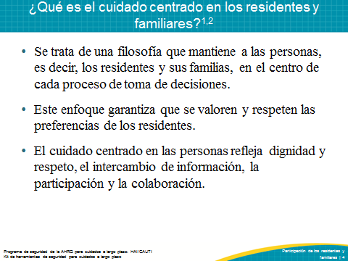
DIGA:  Pueden describirse acciones específicas que demuestran el cuidado centrado en las personas para ayudar a los centros de enfermería especializada a mejorar la calidad de vida y de los cuidados de los residentes. La eliminación del enfoque automatizado a los cuidados y la adopción de una filosofía que ve a los residentes como personas, no casos, son características clave de un centro dedicado al cuidado centrado en los residentes. El personal del centro debe esforzarse por adaptarse a las preferencias y elecciones de los residentes como forma de apoyar la capacidad de los residentes para lograr la mejor calidad de vida y la mayor seguridad posibles. La clave del cuidado centrado en las personas consiste en creer que no debe tomarse ninguna decisión sobre el residente sin antes preguntar: “¿El residente y la familia participaron en esta decisión?” Si la respuesta a esta pregunta es negativa, entonces el siguiente paso será encontrar maneras de incluir al residente y a los familiares en las decisiones sobre el cuidado que reciben.  Algunos ejemplos de decisiones de residentes que ayudan a demostrar el cuidado centrado en las personas incluyen:  • Elegir los horarios de comidas  • Ampliar las opciones de actividades  • Establecer preferencias para bañarse  • Apoyar a los residentes que, en ocasiones, se niegan a tomar medicamentos o rechazan restricciones en la alimentación  • Alentar a la familia a traer elementos de casa para decorar el espacio del residente  • Invitar a los residentes y familiares a participar en reuniones de planificación de los cuidados, en sesiones educativas y charlas sobre mejoras de seguridad y calidad  También es importante que se eduque y potencie al personal del centro para que logren impulsar con eficacia la participación de los residentes y familiares como colaboradores del proyecto de seguridad. Los esfuerzos por colaborar con residentes en calidad de asesores, defensores y ombudsman son otras maneras de demostrar que el centro tiene un compromiso con la participación de los residentes. | DIAPOSITIVA 5  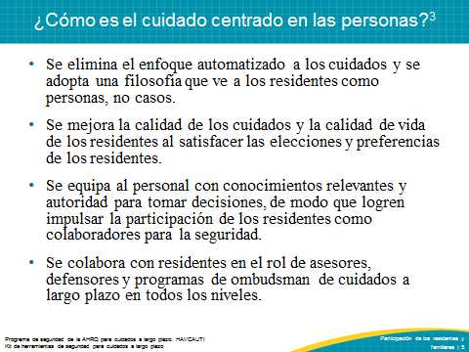
DIGA:  El cuidado centrado en las personas es diferente del modelo de cuidado tradicional. El cuidado de residentes en entornos de cuidados a largo plazo originalmente se diseñó a partir de un modelo médico. Este modelo tradicional es similar al proporcionado en un hospital, donde los cuidados están impulsados por el diagnóstico, las tareas asignadas y las personas que realizan dichas tareas. En el modelo tradicional, el personal directivo por lo general toma las decisiones, con un aporte mínimo de los proveedores de primera línea y sin demasiada personalización basada en las necesidades de los individuos. Algunos centros de cuidados a largo plazo utilizan un modelo que demuestra el cuidado centrado en las personas. En este estilo de cuidado, los residentes y familiares participan activamente en los cuidados que reciben. Se alienta a los residentes y familiares a participar tanto como la situación o afección del residente lo permita. En los centros con una cultura del cuidado centrado en las personas promueve la filosofía de que cada persona tiene la oportunidad de participar con conocimiento y eficacia en los cuidados que recibe. Esta diapositiva proporciona ejemplos específicos que ayudan al personal a entender las diferencias entre los dos modelos de cuidado. Muchos centros de enfermería especializada brindan cuidados que reflejan características de ambos estilos. | DIAPOSITIVA 6  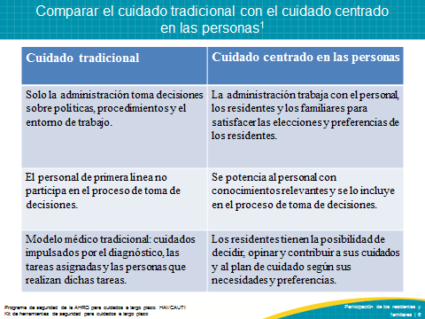
DIGA:  Un enfoque centrado en las personas brinda muchos beneficios para los residentes y familiares: Los beneficios para residentes y familiares incluyen:  - Tener autonomía personal y la capacidad de dirigir los cuidados  - Contar con opciones que promuevan la participación y mejoren la calidad de vida  - Vivir en un entorno que fomente la confianza y el respeto  - Colaborar con personal que esté en sintonía con las preferencias y necesidades de los residentes, y que responda de manera adecuada a dichas preferencias  - La oportunidad de lograr la mejor calidad de vida posible | DIAPOSITIVA 7  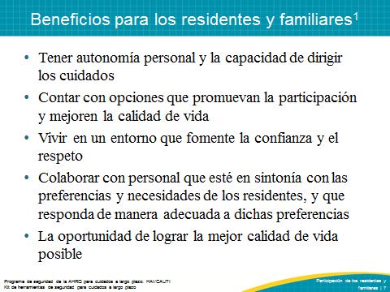
DIGA:  El cuidado centrado en las personas también tiene un efecto positivo en el personal: El personal que trabaja en centros dedicados al cuidado centrado en las personas es capaz de establecer relaciones más significativas con los residentes y sus familias. El personal siente una mayor satisfacción cuando se lo alienta a comprender las preferencias de los residentes, prever y responder de manera oportuna a las necesidades de los residentes y familiares. El personal experimenta mayor eficiencia cuando se le permite dedicar tiempo a cuestiones que son importantes para los residentes y familiares en el centro. En una cultura centrada en los residentes y familiares, el personal se reconoce como parte esencial de la organización y siente que se valora mucho su trabajo. | DIAPOSITIVA 8  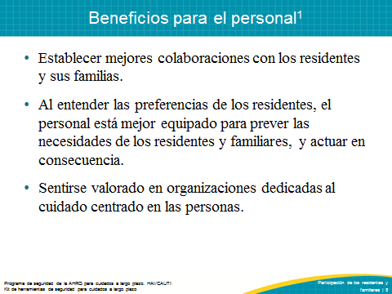
DIGA:  Los centros de cuidados a largo plazo que apoyan el cuidado centrado en los residentes y familiares presentan varios beneficios, entre los que se incluyen:  - Mejores resultados de calidad debido a la capacidad del personal de identificar y responder rápidamente a las necesidades de los residentes  - Aumento en las referencias como resultado de recomendaciones positivas  - Menor rotación y mayor satisfacción del personal | DIAPOSITIVA 9  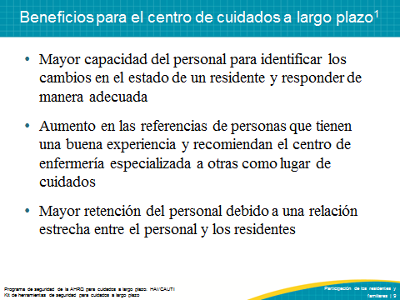
DIGA:  Se han desarrollado muchas herramientas para ayudar a los directivos y al personal a evaluar cuán bien el centro demuestra los principios y las prácticas del cuidado centrado en las personas, especialmente debido a que se relaciona con la capacidad de entender las preferencias de los residentes. Estas encuestas facilitan información útil que puede usarse para mejorar el desempeño en el cuidado centrado en los residentes y familiares. | DIAPOSITIVA 10  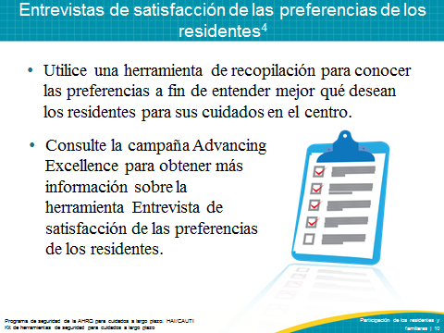
DIGA:  Las siguientes diapositivas se centran en definir la participación de los residentes y familiares e incluyen ejemplos específicos de cómo impulsar la participación de los residentes y familiares, y colaborar con ellos. | DIAPOSITIVA 11  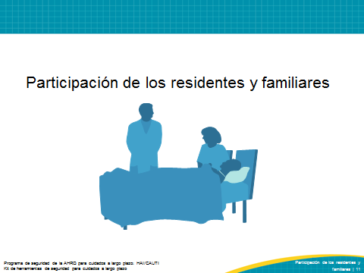
DIGA:  La participación de los residentes y familiares es un componente importante del cuidado centrado en las personas. Se trata de un esfuerzo conjunto de todo el equipo para generar un entorno en el que cada miembro, incluidos los residentes y familiares, pueden trabajar como colaboradores para mejorar la seguridad y la calidad del cuidado de la salud. Los residentes y familiares son integrantes valiosos del equipo de cuidado de la salud, que ofrecen una perspectiva excepcional sobre los cuidados brindados en el centro. Al impulsar la participación de los residentes y familiares como colaboradores, el personal del centro es capaz de aprovechar las habilidades y los conocimientos de todos los miembros del equipo. | DIAPOSITIVA 12  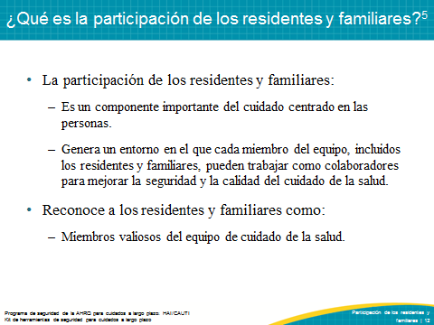
DIGA:  La participación de los residentes y familiares facilita diversas mejoras, que incluyen:  - Mayor satisfacción de los residentes y familiares  - Mejores resultados clínicos  - Mayor satisfacción del personal  Estas mejoras tienen lugar como resultado de incorporar las perspectivas excepcionales de los residentes y familiares a la toma de decisiones. | DIAPOSITIVA 13  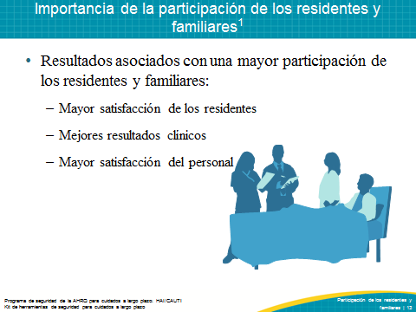
DIGA:  El personal puede generar una cultura de cuidado centrado en los residentes y familiares de diversas maneras, que incluyen:  - Establecer relaciones positivas con los residentes y familiares  - Centrarse en las necesidades y preferencias de cada residente y su familia  - Alentar la participación de los residentes y familiares en todas las decisiones  - Comunicar la idea de que el cuidado centrado en los residentes y familiares es una prioridad en todos los niveles  Una cultura de cuidado centrado en los residentes y familiares requiere el apoyo de todo el personal y la demostración de los principios y prácticas en todo el centro. | DIAPOSITIVA 14  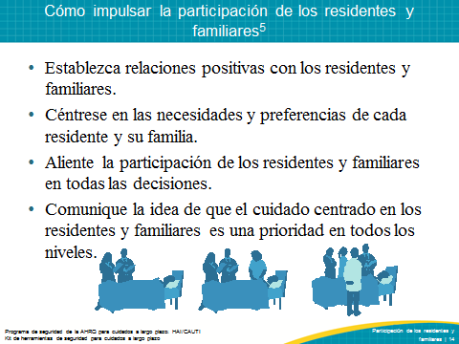
DIGA:  Inspirar confianza y establecer una relación constituyen el primer paso para impulsar la participación de los residentes y familiares. Cuando conozcan a un residente y a su familia, preséntense, den su nombre e indiquen su rol o función. Háganles saber que participan en el plan de cuidado del residente. Pregúnteles al residente y a los familiares cómo prefieren que se dirijan a ellos y denles tiempo para hacer preguntas. La AHRQ desarrolló una herramienta para que los residentes y familiares conozcan al equipo de cuidado de la salud. Consideren compartir esto con los residentes y familiares para que se sientan más cómodos con todos los miembros del equipo. | DIAPOSITIVA 15  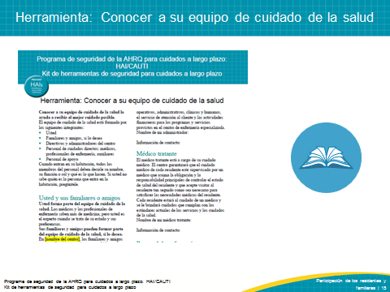
DIGA:  Los familiares se preocupan mucho por el cuidado y la salud de sus seres queridos. Es importante escuchar sus inquietudes y trabajar con ellos para elaborar un plan de cuidado individualizado. . Miren este video para ver una demostración del personal escuchando las inquietudes de un familiar.  REPRODUZCA EL VIDEO:  Video 1.1: Comunicación entre el personal  PREGUNTE:  ¿Qué medidas tomaron el profesional de enfermería y el asistente de enfermería certificado (CNA) en el video para impulsar la participación de la familia del residente? ¿Qué pueden hacer ustedes y otros miembros del equipo para mejorar la participación de los familiares? | DIAPOSITIVA 16  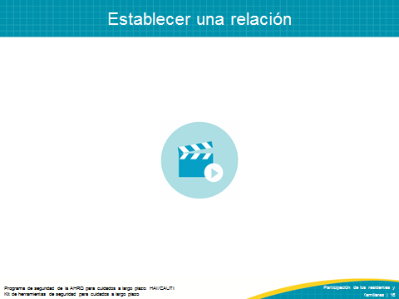
PREGUNTE:  Entender las preferencias de los residentes también es importante para establecer relaciones con los residentes y familiares. ¿El personal de primera línea cuenta con apoyo para descubrir lo que les gusta y lo que no les gusta a los residentes? ¿El personal tiene la autoridad para hacer algo con respecto a las preferencias de los residentes? ¿Se les da tiempo a los miembros del personal para que se sienten junto a los residentes y tengan una conversación significativa, o para que hagan actividades juntos, como almorzar o realizar alguna tarea juntos? ¿De qué maneras han intentado entender las necesidades y preferencias de los residentes y familiares en su centro? | DIAPOSITIVA 17  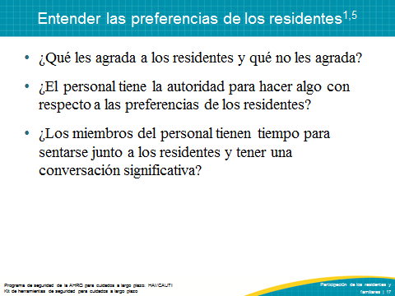
DIGA:  Se debe alentar a los residentes y familiares a participar en la planificación y elaboración de planes de cuidado, basados en las necesidades, preferencias y capacidades de cada residente. Los residentes y familiares deben contar con acceso a información relevante sobre el cuidado de la salud de manera tal que puedan entender dicha información. Se debe alentar al personal a escuchar, incorporar y documentar las preferencias de los residentes y familiares en el plan de cuidado de cada residente. | DIAPOSITIVA 18  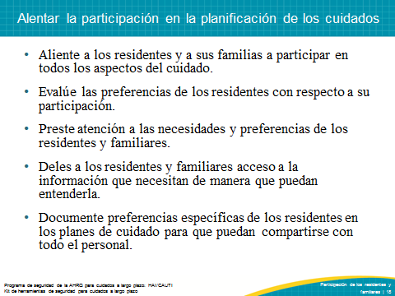
DIGA:  Miren este video para ver una demostración del personal abordando inquietudes de la familia e incluyendo estas cuestiones en el plan de cuidado del residente.  REPRODUZCA EL VIDEO:  Video 1.2, Comunicación y participación de la familia  PREGUNTE:  ¿Qué medidas tomaron el profesional de enfermería y el CNA para impulsar la participación de la familia del residente y responder a sus inquietudes? ¿Qué hizo el personal para incluir las inquietudes del residente y de su familia en el plan de cuidado del residente? ¿De qué manera ustedes y el resto del personal en su centro pueden incluir las preferencias en los planes de cuidado de los residentes? | DIAPOSITIVA 19  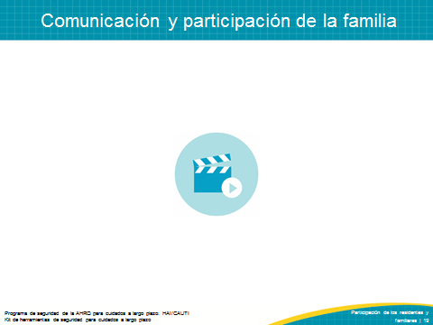
DIGA:  La comunicación clara es esencial cuando se trata de optimizar el cuidado centrado en los residentes y familiares. La comunicación eficaz comienza escuchando al residente y a la familia. Escuchar al residente y a la familia puede demostrarse de las siguientes maneras:  - Utilizar preguntas abiertas  - Actuar según lo que digan los residentes y familiares  - Ayudar a los residentes a expresar inquietudes  - Conseguir un traductor si es necesario para ayudar a la comunicación  - Compartir información sobre las preferencias de los residentes con todos los miembros del equipo de cuidado de la salud | DIAPOSITIVA 20  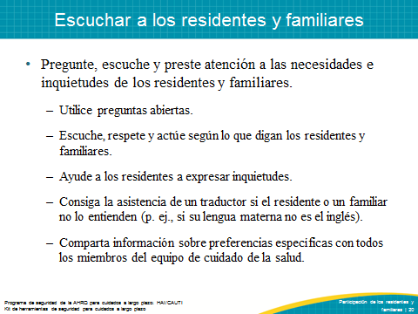
DIGA:  Uno de los aspectos más importantes y desafiantes cuando se trata de impulsar la participación de los residentes y familiares es la comunicación sobre inquietudes de salud, planes de cuidado y los pasos a seguir con respecto al cuidado. Pueden ser conversaciones difíciles, pero es importante aprovechar todas las oportunidades de impulsar la participación de los residentes y familiares proporcionándoles información oportuna y exacta, garantizando que entiendan el lenguaje que ustedes emplean y dándoles todo el tiempo necesario para hacer preguntas.  PREGUNTE:  ¿Cómo pueden hacer un mejor trabajo comunicándose con los residentes y familiares? | DIAPOSITIVA 21  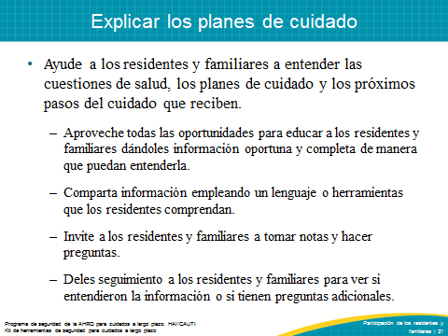
DIGA:  En el video a continuación, la hija de un residente, un CNA y el jefe de enfermería tienen una conversación sobre el plan de cuidado y los pasos a seguir. Miren esta demostración de cómo el personal impulsa la participación de los familiares explicándoles el plan de cuidado.  REPRODUZCA EL VIDEO:  Video 1.3, Comunicación en acción  PREGUNTE:  ¿Qué elementos de la buena comunicación pudieron identificar en el video?  ¿Cómo el jefe de enfermería abordó las inquietudes de los familiares?  ¿Qué pueden hacer ustedes para mejorar la comunicación con respecto al plan de cuidado? | DIAPOSITIVA 22  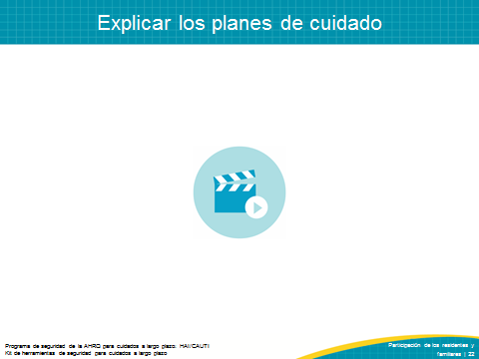
DIGA:  Además de contar con información sobre los planes de cuidado, los residentes y familiares deben estar al tanto de todos los cambios que puedan implementarse en el centro, como modificaciones de políticas y horarios, o la implementación de programas de seguridad que podrían afectar los cuidados que reciben los residentes. Los residentes y familiares deben recibir información en cuanto al motivo de estos cambios y cómo los cambios afectarán al personal, a los residentes y a los familiares. También es importante hablar acerca de lo difícil que puede resultar aceptar el cambio y explicar que toda mejora implica algún cambio. | DIAPOSITIVA 23  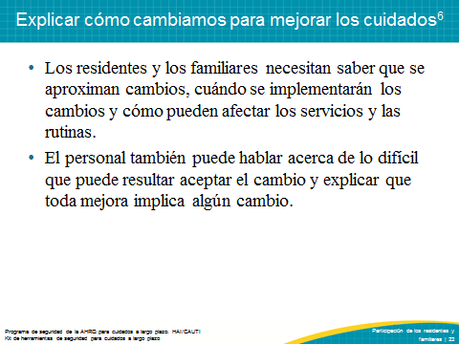
DIGA:  A continuación, verán preguntas que ustedes y todo el personal del centro deben estar preparados para contestar acerca de cualquier cambio que pueda implementarse en el centro.  PREGUNTE:  ¿Cómo contestarían estas preguntas? | DIAPOSITIVA 24  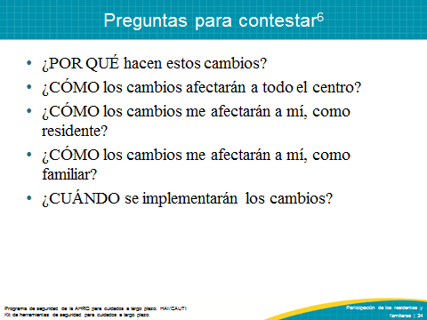
DIGA:  Existen muchas maneras de transmitir información, incluidos los cambios, a los residentes y familiares. Algunas de las herramientas más comunes son los artículos en boletines de noticias, carteles, reuniones generales, reuniones del consejo de residentes o familiares, conferencias sobre cuidados, avisos, reuniones individuales, artículos en periódicos locales o noticias por TV.  PREGUNTE:  ¿De qué maneras se trasmite la información actualmente en su centro? ¿De qué otras maneras pueden transmitir información o comunicar cambios? | DIAPOSITIVA 25  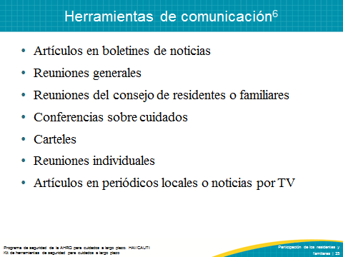
DIGA:  Existen varias maneras más en que los centros pueden transmitir información importante, por ejemplo:  - Pedirle al personal de primera línea que presente el proyecto con palabras, canciones, bailes, obras de teatro, etc.  - Incluir las explicaciones en las facturas o en otros envíos por correo a familiares o residentes  - Solicitar a la junta directiva que realice una presentación  - Utilizar gráficos y cuadros para brindar asistencia a las personas que aprenden mejor de manera visual  - Generar temas de conversación para que todo el personal pueda contestar preguntas sencillas sobre el proyecto  PREGUNTE:  ¿Cómo el centro comunica los cambios a los residentes y familiares en la actualidad?  ¿Se les ocurren otras maneras de transmitir información? | DIAPOSITIVA 26  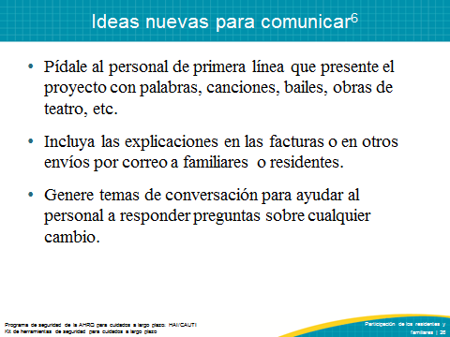
DIGA:  Para los directivos y el personal, puede resultar útil usar una lista de prácticas para impulsar la participación de los residentes y familiares, a fin de guiar sus esfuerzos. Esta lista de verificación se diseñó para proporcionarles a los directivos y al personal una herramienta sencilla que los ayude a planificar, implementar y evaluar la participación de los residentes y familiares en proyectos de seguridad. La herramienta puede ser usada por los directivos (administrador del centro de LTC, director de enfermería, director médico, etc.) y por cualquier miembro del personal que brinde cuidados o servicios. Para utilizar la lista de verificación, primero revisen cada tarea y determinen cuáles actividades tal vez ya se estén realizando en el centro. A continuación, agreguen otras actividades o amplíen los esfuerzos existentes para optimizar la participación de los residentes y familiares en su centro. | DIAPOSITIVA 27  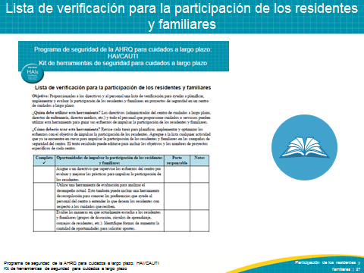
DIGA:  Comunicarse con los residentes y familiares, así como impulsar su participación, puede resultar desafiante por varios motivos, entre los que se incluyen diferencias lingüísticas, nivel de conocimientos de salud o complicaciones de salud como demencia o problemas de audición. Es importante reconocer estos desafíos e implementar métodos para abordar cada uno.  PREGUNTE:  ¿Qué desafíos han experimentado en su centro? ¿Cómo el centro aborda cada uno de estos desafíos? | DIAPOSITIVA 28  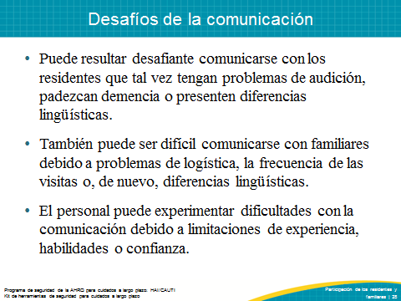
DIGA:  Algunos de los métodos que pueden utilizar para abordar los desafíos de comunicación incluyen:  Preguntarles a los residentes y familiares cómo prefieren recibir información Si un residente presenta problemas de audición, ¿tiene audífonos que funcionen y los usa?  Emplear la comunicación cara a cara para promover el contacto visual  Utilizar materiales escritos que proporcionen contenido útil y relevante basado en las necesidades y preferencias de los residentes.  Planificar la repetición de la información mediante varias interacciones y formatos según sea necesario.  Utilizar la técnica de demostración para confirmar la comprensión  Pueden encontrar estrategias y herramientas adicionales para comunicarse con los residentes y familiares en el módulo Trabajo en equipo y comunicación. | DIAPOSITIVA 29  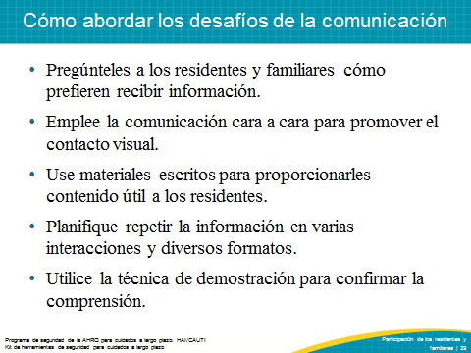
DIGA:  Algunos centros han logrado impulsar la participación de los residentes y familiares mediante la designación de residentes como asesores. Un asesor puede ser un residente o familiar actual o anterior que aceptó brindar su aporte y sus perspectivas para ayudar a mejorar los procesos y los cuidados en el centro. Un residente o familiar en calidad de asesor ofrece un punto de vista excepcional con respecto a los cuidados proporcionados en el centro y puede ser un miembro valioso del equipo en comités de seguridad y calidad. | DIAPOSITIVA 30  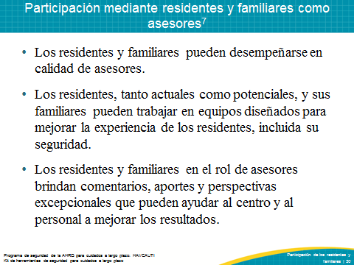
DIGA:  Es importante reconocer que los residentes y familiares en calidad de asesores son colaboradores y miembros del equipo cuando se elaboran políticas, procedimientos y prácticas del centro. En algunos centros se puede utilizar un proceso formal, como una serie de solicitudes y entrevistas, para invitar a los residentes y familiares que se desempeñan como asesores a participar en los comités. Recuerden que los asesores eficaces desean mejorar la experiencia de otros residentes y familiares, y ayudar al centro a mejorar la calidad y la seguridad proporcionando aportes y comentarios significativos. Los residentes y familiares están listos para desempeñarse como asesores cuando:  - Están dispuestos a hablar sobre sus experiencias de manera constructiva.  - Están listos para trabajar con personas con distintos orígenes y formación, y con diferentes puntos de vista.  - Están dispuestos a ser discretos con respecto a la información que reciban.  Los residentes y familiares que estén interesados en ser asesores pueden consultar la herramienta ¿Estoy listo para ser asesor?, que se incluye al final de este módulo. Una vez que un comité elige a un residente o familiar en calidad de asesor, los directivos del comité deben trabajar para generar un entorno seguro y respetuoso para que el residente o familiar que se desempeña como asesor pueda compartir sus experiencias y opiniones. Para preparar a los profesionales del cuidado de la salud que trabajarán con los asesores, resulta útil explicarles el rol de los asesores, sus aportes y las expectativas con respecto a su participación. También es posible que los directivos del comité necesiten enseñarles a los residentes y familiares en calidad de asesores cómo expresar las inquietudes de los residentes y familiares del centro de manera respetuosa con el personal de cuidado de la salud. Si al personal del centro le interesa contar con residentes y familiares en el rol de asesores, deben considerar buscar asesores que representen culturas diferentes, e incluso algunos que no hablen inglés, para garantizar que haya diversas perspectivas. Si el personal del centro elige a un asesor que no habla inglés, debe contar con un intérprete médico para asistir al asesor en las reuniones.  Los asesores también pueden ayudar a identificar cambios importantes para otros residentes y familiares, y son capaces de reconocer el impacto de los cambios en el centro, en el personal y en los residentes. Los asesores pueden colaborar de manera eficaz con el personal para elaborar políticas y procedimientos centrados en los residentes y familiares. Los miembros del personal deben tener en cuenta las opiniones de los asesores y consultar con ellos antes de tomar decisiones sobre las experiencias de los residentes, los cuidados brindados, los materiales educativos y el diseño del centro. | DIAPOSITIVA 31  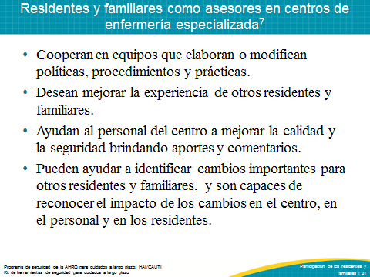
DIGA:  Un residente o familiar en el rol de asesor debe reunir ciertas características deseables. A continuación, verán una descripción de cada una de estas características. Cuando seleccionen asesores, piensen en estas y en otras características que pueden ayudar a garantizar el éxito de los residentes y familiares que se desempeñan como asesores en el centro.  Saber escuchar  Los asesores eficaces saben escuchar. Escuchan las preguntas que hace el personal y brinda comentarios respetuosos y sinceros. Los asesores trabajan junto con los médicos, los profesionales de enfermería, los administradores y el personal de apoyo para garantizar que se reciban sus contribuciones. El personal puede emplear técnicas de escucha activa y repetición para confirmar que se entienda la información que trata de transmitir el asesor.  Compartir opiniones  Los residentes y familiares como asesores están dispuestos a compartir sus experiencias con el personal del centro. Ofrecen comentarios constructivos y se centran en cómo evitar que un problema vuelva a ocurrir en lugar de solo ocuparse de lo que ocurrió. Los asesores eficaces son equilibrados en cuanto a sus aportes positivos y constructivos.  Comunicarse con eficacia  La comunicación efectiva garantiza los mejores resultados de las reuniones con el personal y los asesores del centro. Asegurarse de que todos comprendan las ideas analizadas contribuirá al éxito de las reuniones.  Hacer preguntas  Los residentes y familiares como asesores necesitan sentirse cómodos cuando les hacen preguntas a profesionales de enfermería, médicos y administradores, y el equipo de cuidado debe sentirse cómodo cuando le hace preguntas al asesor.  Prever desacuerdos  Los asesores y el personal del centro deben estar preparados para resolver los desacuerdos con respeto y sin ofenderse por las opiniones ajenas. | DIAPOSITIVA 32  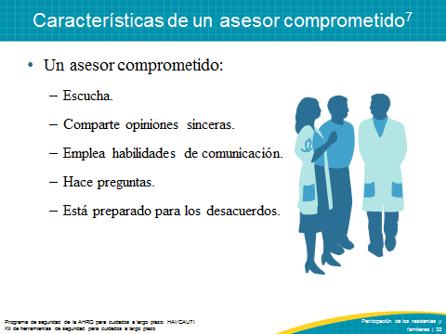
DIGA:  Los equipos de seguridad del centro pueden impulsar la participación de los residentes y familiares en calidad de asesores de las siguientes maneras:  - Invitar a dos o tres residentes y familiares a una reunión del equipo para hablar sobre sus experiencias en el centro  - Solicitar a los residentes y familiares que den su opinión sobre materiales educativos o informativos  - Invitar a los residentes y familiares a realizar presentaciones en sesiones de orientación al personal y programas internos de capacitación  - Explorar el centro con los ojos de los residentes y familiares realizando una “ronda” con ellos para conocer su punto de vista  Estas actividades informales de intercambio de ideas pueden ayudar al personal del centro a comprender mejor las necesidades y actitudes de los residentes y familiares.  Los residentes y familiares en calidad de asesores pueden ofrecer conocimientos diferentes a los del personal del centro. Ayudan al equipo a desarrollar ideas innovadoras y prioridades nuevas que contribuyen al cuidado de alta calidad, centrado en los residentes.  PREGUNTE:  ¿El centro cuenta con residentes y familiares en el rol de asesores actualmente? Si la respuesta es negativa, ¿hay alguna oportunidad de que el personal del centro identifique e incorpore a residentes como asesores? | DIAPOSITIVA 33  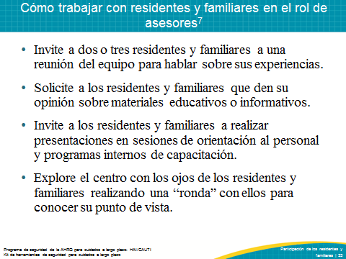
DIGA:  Miren el video para ver cómo el personal de este centro aprendió de la interacción con un familiar que presentó una inquietud. Podemos aprender mucho de las experiencias de los residentes y familiares en el rol de asesores.  REPRODUZCA EL VIDEO:  Video 1.4, Herramientas de comunicación  PREGUNTE:  ¿Qué conceptos importantes pudieron aprender el CNA, el profesional de enfermería y el jefe de enfermería de la conversación con el familiar? ¿Cómo trabajarían ustedes con residentes y familiares en el rol de asesores? | DIAPOSITIVA 34  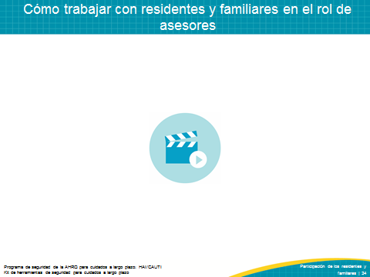
DIGA:  También existe un programa nacional que facilita el rol de los ombudsman de cuidados a largo plazo (LTCO, Long –Term Care Ombudsman, por sus siglas en inglés). El LTCO actúa como defensor de los residentes en los centros de enfermería especializada, en los centros de cuidados personalizados y residenciales, y en los centros de vivienda asistida. El programa de ombudsman se creó en 1972 como un proyecto demostrativo del Servicio de Salud Pública para satisfacer las necesidades de los residentes con problemas en los centros de enfermería especializada. Existen programas de ombudsman de cuidados a largo plazo en cada estado, así como redes de programas regionales o locales. Puede encontrar más información en el sitio web del National Long-Term Care Ombudsman Resource Center (Centro Nacional de Recursos para Ombudsman de Cuidados a Largo Plazo).  Los ombudsman proporcionan información para ayudar a encontrar un centro y qué hacer para obtener cuidado de calidad cuando se reside en un centro de cuidados a largo plazo. Los LTCO están capacitados para solucionar problemas y ayudar a los residentes y familiares a resolver quejas específicas. Los residentes y familiares deben otorgarle permiso al ombudsman para compartir sus inquietudes. De lo contrario, se mantendrá la confidencialidad de las quejas de los residentes y familiares. Según la ley federal de estadounidenses de edad avanzada (Older Americans Act), cada estado debe contar con un programa de ombudsman que responda a las inquietudes de los residentes y promueva las mejoras en el sistema de cuidados a largo plazo.  En resumen, el ombudsman de cuidados a largo plazo:  - Resuelve quejas de residentes, o presentadas en nombre de residentes, de los centros de cuidados a largo plazo.  - Educa a los consumidores y a los proveedores de cuidados a largo plazo acerca de los derechos de los residentes y las buenas prácticas de cuidado.  - Promueve la participación de la comunidad mediante oportunidades de voluntariado.  - Brinda información al público sobre los centros y servicios de cuidados a largo plazo, y sobre cuestiones legislativas y relacionadas con políticas.  - Defiende los derechos de los residentes y la calidad de los cuidados en los centros de enfermería personalizada, en los centros de cuidados personalizados y residenciales, así como en otros centros de cuidados a largo plazo.  - Fomenta el desarrollo de organizaciones civiles, consejos de familiares y consejos de residentes. | DIAPOSITIVA 35  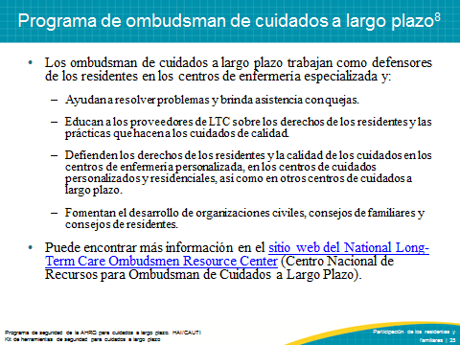
DIGA:  El cuidado centrado en los residentes y la participación eficaz de los residentes, familiares y proveedores de cuidados mejoran los resultados de salud y aumentan la satisfacción de los residentes y familiares. Las organizaciones deben estar preparadas para colaborar con los residentes y familiares a fin de mejorar los cuidados y asegurar la comunicación clara y abierta entre todos los miembros del equipo. Los asesores y los programas de ombudsman de cuidados a largo plazo pueden brindar conocimientos y perspectivas valiosos para garantizar la seguridad de los residentes, así como experiencias excepcionales para los residentes y familiares. | DIAPOSITIVA 36  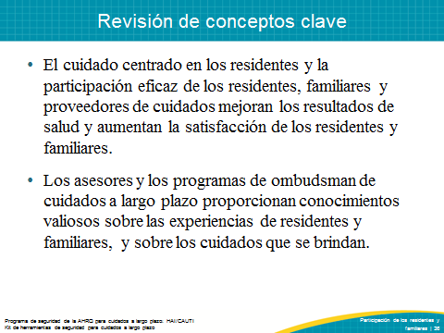
DIAPOSITIVA 37
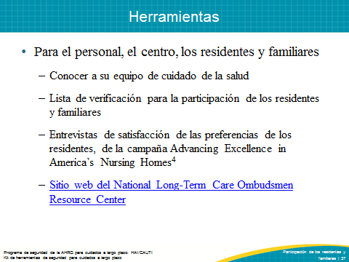
DIAPOSITIVA 38
